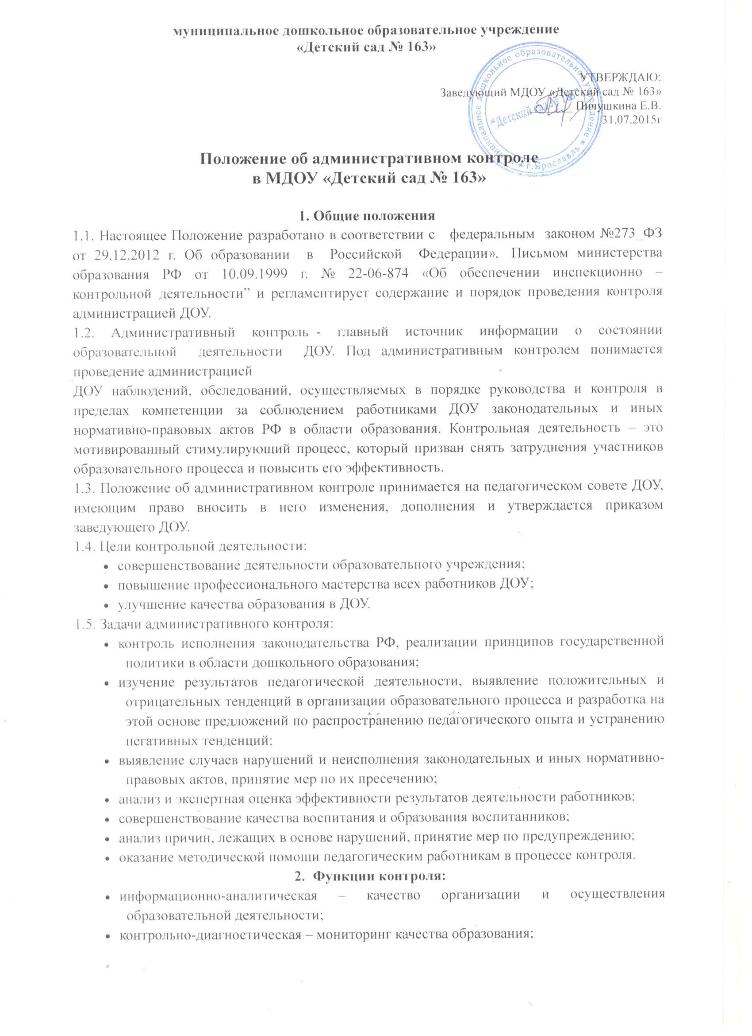
- коррективно-регулятивная – качество выполнения рекомендаций.
3. Виды контроля
Контрольная деятельность осуществляется в виде плановых и оперативных проверок, мониторинга и проведения административных работ.
3.1. Контрольная деятельность в виде плановых проверок проходит в соответствии с утверждённым планом – графиком, который обеспечивает периодичность, исключает нерациональное дублирование в организации проверок и доводится до членов педагогического коллектива в начале учебного года.
Формы планового контроля:
- Оперативный контроль. Проводится с целью сбора информации «количественного» характера, который не требует длительных наблюдений, но показывает, проводится или не проводится тот или иной вид деятельности, есть или нет опасность для жизни и здоровья детей, подготовлен ли материал для осуществления образовательной деятельности и. др.
- Тематический контроль. Проводится по отдельным проблемам деятельности ДОУ. Направлен на изучение фактического состояния дел по конкретному вопросу. Темы контроля определяются задачами годового плана учреждения. В ходе тематического контроля анализируется практическая деятельность педагогических работников.
- Персональный контроль. В ходе персонального контроля проверяется:
- готовность педагогических работников к аттестации;
- деятельность педагогов, не имеющих специального образования;
- деятельность педагогов, не имеющих стажа педагогической деятельности (вновь прибывшие).
3.2. Контроль в виде оперативных проверок осуществляется по следующим вопросам:
- выполнение СанПиН;
- выполнение инструкций по охране жизни и здоровья детей, по пожарной безопасности, по ОТ и ТБ;
- контроль за реализацией «Образовательной программы ДОУ»
- адаптация детей раннего возраста;
- проведение образовательной деятельности с детьми;
- ведение документации педагогами;
- организация питания;
- организация летней оздоровительной работы;
- использование финансовых средств в, соответствии с нормативами по назначению;
- установления фактов и проверки сведений о нарушениях указанных в обращениях родителей (законных представителей) или других граждан, организаций, урегулирование конфликтных ситуаций участников образовательного процесса; и др.
3.3. Контрольная деятельность в виде мониторинга предусматривает сбор, системный учёт, обработку и анализ информации об организации и результатах образовательного процесса. Мониторинг проводится один раз в год в мае месяце на основании «Положения о мониторинге качества образования».
3.4. Контрольная деятельность в виде административной работы осуществляется заведующим для проверки выполнения должностных обязанностей работников ДОУ.
4. Организация контроля в ДОУ
4.1. Контрольную деятельность в учреждении осуществляют: заведующий, старший воспитатель, старшая медицинская сестра, заместитель заведующего по административно – хозяйственной работе, педагогические работники назначенные заведующим ДОУ.
4.2. Контрольная деятельность является составной частью годового плана Учреждения .
4.3.Система контроля разрабатывается в соответствии с «Положением об административном контроле в ДОУ».
4.4 План – график контроля в Учреждении составляется на учебный год и утверждается приказом заведующего ДОУ.
4.5. На проведение тематического контроля заведующий, не позднее, чем за две недели издаёт приказ о сроках и теме предстоящего контроля, устанавливает срок представления итоговых материалов, назначает ответственного, доводит до сведения проверяемых и проверяющих план – задание предстоящего контроля.
4.6. План – задание предстоящего контроля составляет старший воспитатель. План – задание определяет вопросы конкретной проверки.
4.7. Основания для контрольной деятельности:
- план – график контроля;
- заявление педагогического работника на аттестацию;
- задание руководства Учредителя – проверка состояния дел для подготовки управленческих решений;
- задания заведующего ДОУ.
4.8. При проведении планового контроля не требуется дополнительного предупреждения, если в плане работы указаны сроки контроля.
4.9. При проведении оперативных (экстренных) проверок педагогические и другие работники могут не предупреждаться заранее. Экстренным случаем считается письменная жалоба родителей (законных представителей) на нарушение прав воспитанника, законодательства об образовании, а также случаи грубого нарушения законодательства РФ, трудовой дисциплины работниками Учреждения.
4.10. Результаты контрольной деятельности оформляются в виде:
• справок о результатах контроля (фронтальный, тематический, персональный);
• записей в « Журналах контроля» педагога (оперативный)
• аналитической справки ;
• доклада о состоянии дел по проверяемым вопросам (проведение административных работ)
4.11. Итоговый материал должен содержать констатацию фактов, выводы и при необходимости предложения.
4.12. Информация о результатах планового контроля доводится до работников Учреждения в течение 7 дней с момента завершения проверки.
4.13. По результатам оперативного контроля проводится собеседование с проверяющими в день проверки.
4.14. Проверяющие и проверяемые после ознакомления с результатами контрольной деятельности должны поставить подписи под итоговым документам.. При этом проверяемые имеют право сделать запись о несогласии с результатами контроля в целом или по отдельным фактам и выводам.
4.15. Итоги контроля:
- тематического контроля рассматриваются на заседании педагогического совета ДОУ;
- сделанные замечания и предложения по оперативному контролю фиксируются в «Журнале контроля» педагога и доводятся до сведения педагогов в день проверки.
4.16. Заведующий ДОУ по результатам контроля принимает следующие решения:
о повторном контроле;
о привлечении к дисциплинарной ответственности работников;
о поощрении работников и др.
4.17. О результатах проверки сведений, изложенных в обращениях родителей, а также в обращениях и запросах других граждан и организаций сообщается им в установленном порядке и в установленные сроки.
5. Права участников контрольной деятельности
5.1. При осуществлении контрольной деятельности проверяющий имеет право:
- знакомиться с документацией в соответствии с функциональными обязанностями работников;
- изучать практическую деятельность педагогических работников через посещение различных мероприятий;
- проводить экспертизу образовательной деятельности;
- проводить мониторинг образовательной деятельности с последующим анализом полученной информации;
5.2. Проверяемый работник имеет право:
- знать сроки планового контроля и критерии оценки его деятельности;
- знать цель, содержание контроля;
- своевременно знакомится с выводами и рекомендациями проверяющих;
- обратиться в комиссию по урегулированию споров между участниками образовательных отношений Учреждения или вышестоящие органы при несогласии с результатами контроля.
6. Ответственность.
6.1. Члены комиссии, занимающиеся контрольной деятельности в учреждении несут ответственность за достоверность излагаемых фактов, представленных в справках по итогам контроля.

